  p.102～p.109 |  |  |  |  | Active Study Grade３ 単元別確認テスト |  |  | 実施日 月 日
13 |  | 第4章 |  | 不定詞 |  |  | 氏 |  | 得
13 |  | 5. | want [tell、ask]＋人＋不定詞 |  |  |  | 名 |  | 点 | /30

１ 次の英文は、Active Studyで学習した文章の内容をまとめたメモです。 ※文章は裏面に掲載
メモを完成するために、①～③にあてはまる英単語を書きなさい。ただし、□には1文字ずつ入るものとします。

Kenta visited his grandmother to (① □□□□□) how to cook because he wanted to make dinner for his (② □□□□□□) on her birthday. He cooked beef stew for her, and she was happy. Now he thinks (③ □□□□□□□) is a good way to thank someone.

１ （5点×３）

２ 意味の通る正しい英文になるように、（ ）内の語句を並べかえなさい。

- ( her / to / I / me / asked / help ).
- ( me / teacher / my / my / do / told / homework / to ) .
- ( cooking / to / to / I / her / me / wanted / teach ).

２ （5点×３）

次の英文の日本語訳を書きなさい。 解説 ▶ テキスト P.105

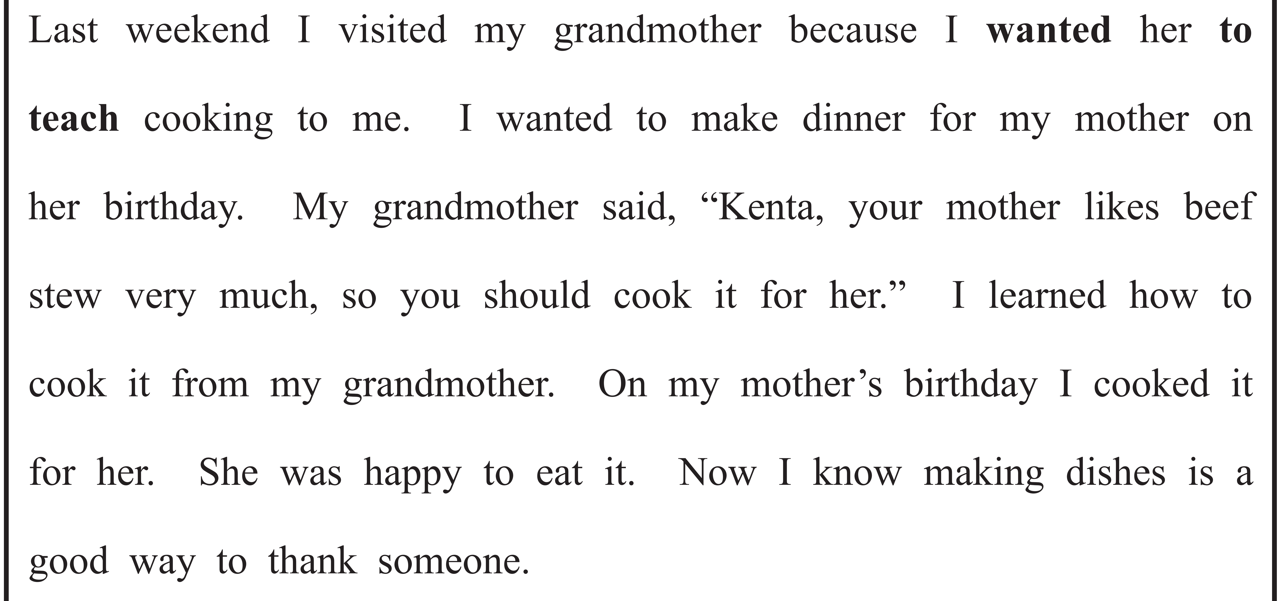

（80語）

